**SENAI ETTORE ZANINI**

**TÉCNICO DESENVOLVIMENTO DE SISTEMAS  
MAAP**

**UC - Projetos**BenchMarketing

**Sertãozinho  
2025**

BenchMarking.

O objetivo do benchmarking na nossa aplicação é analisar e comparar clinicas medicas para sofisticar nossos serviços, implementando estratégias para uma melhor qualidade e variedade no atendimento.

**COLETA DE DADOS AMOR SAÚDE/MEU DOUTOR**

- Atendimento diferenciado/personalizado.

- Acesso facilitado para pessoas com deficiência.

- Parcerias com laboratórios para exames específicos e diferenciados.

- Agendamentos de consultas pelo site.

- Qualidade visual e facilidade de uso.

**AMOR SAUDE**

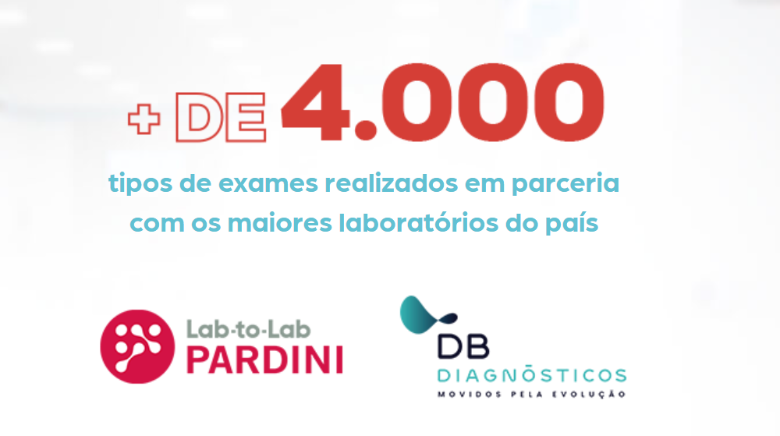

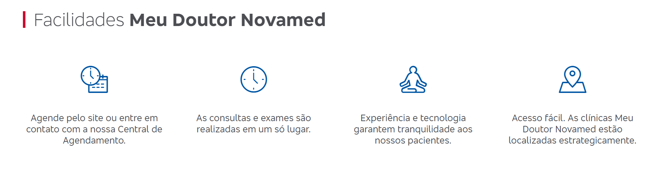

**MEU DOUTOR**



**ICLINIC**

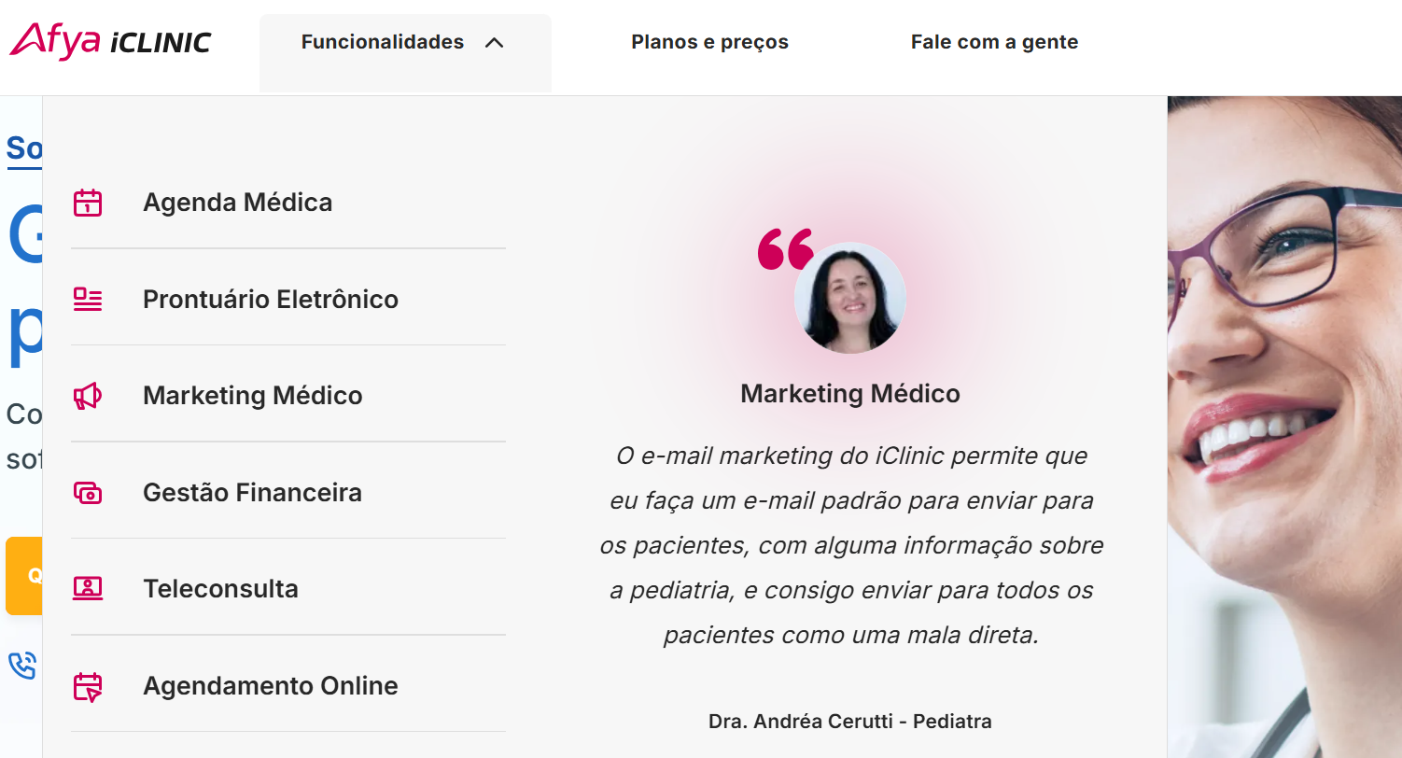

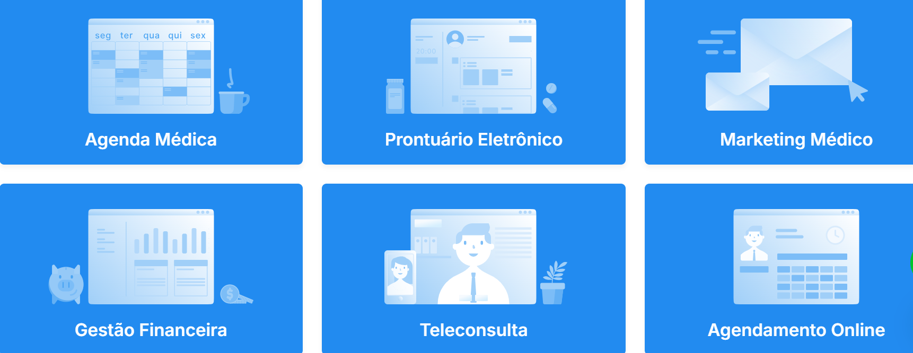

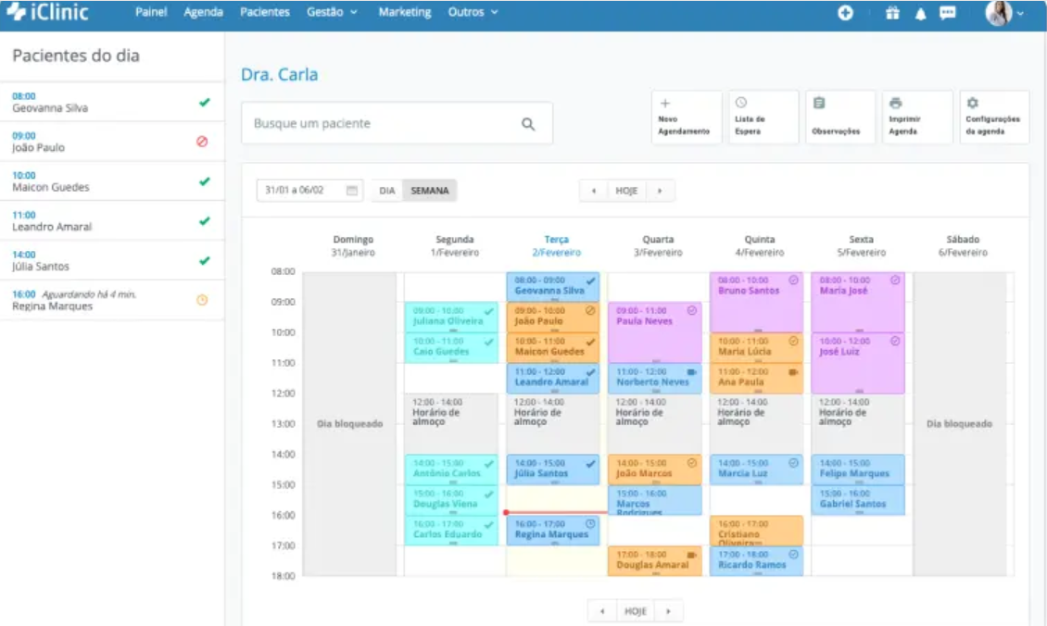

A tela de agendamento da ICLINIC é uma ferramenta poderosa para otimizar a gestão de agendamentos da sua clínica.

Ao explorar todas as funcionalidades e personalizações disponíveis, você poderá adaptar a ferramenta às necessidades específicas da sua clínica e equipe.

**COLETA DE DADOS DO ICLINIC:**

-Lista os pacientes agendados para o dia, proporcionando uma visão rápida da movimentação da clínica.

- Agenda Médica e Prontuário Eletrônico otimizam a gestão de agendamentos, prontuários de pacientes e informações clínicas, agilizando o fluxo de trabalho e reduzindo a burocracia.

- O Marketing Médico impulsiona o relacionamento com pacientes, fortalece a marca da clínica e atrai novos pacientes.

- A Gestão Financeira oferece controle total sobre as finanças da clínica, enquanto a Tele consulta e Agendamento Online expandem o alcance da clínica e oferecem mais comodidade aos pacientes.

-Agiliza a localização de pacientes na base de dados para agendamentos ou consultas rápidas.

- Define o período de visualização da agenda, oferecendo flexibilidade para verificar agendamentos futuros ou passados.

- A tela de agendamento é integrada com outras funcionalidades da ICLINIC, como prontuários eletrônicos, gestão financeira e marketing, proporcionando uma gestão completa da clínica.

O Benchmarking trata-se de um processo de pesquisa e análise entre empresas do mesmo setor, com o objetivo de comparar o desempenho de seus produtos, serviços e processo em relações aos concorrentes.

Essa estratégia de monitoramento de mercado envolve coleta, interpretação, avaliação e mensuração de informações relevante. Para construir uma inteligência de mercado eficiente, é essencial compreender o significado dos dados obtidos e identificar como eles podem contribuir para o crescimento da empresa.

De modo geral, cada organização define os fatores que influenciam seu desempenho estabelece métricas baseadas nos principais indicadores de performance (KPIs) do setor ou mercado.

Benchmarking pode ser aplicado em diversas áreas de uma organização, como:

Marketing e Vendas: Comparar estratégias de marketing, campanhas publicitárias, processos de vendas, atendimento ao cliente, etc.

Operações e Produção: Comparar processos produtivos, gestão da qualidade, logística, gestão de estoques, etc.

Finanças: Comparar indicadores financeiros, processos de controle, gestão de custos, etc.

Tecnologia da Informação: Comparar infraestrutura de TI, sistema de informação, segurança da informação, etc.

Exemplos de aplicações, são:

Uma empresa de Varejo, que pode fazer BenchMarketing com um concorrente para identificar as melhores práticas em gestão de estoque e layout de loja.

Uma empresa de serviços pode fazer Benchmarking com uma empresa de outro setor que é referência em atendimento ao cliente.

Uma empresa de tecnologia pode fazer Benchmarking com empresas líderes em inovação para identificar oportunidades de desenvolvimento de novos produtos.

Benefícios:

O Benchmarking pode trazer diversos benefícios para uma organização, como:

Melhora do Desempenho: Ao identificar e implementar as melhores práticas, a empresa pode melhorar sua eficiência, produtividade e qualidade.

Aumento da Competitividade: O Benchmarking ajuda a empresa a se manter competitiva, identificando e respondendo às mudanças do mercado.

Redução de Custos: Ao otimizar processos e eliminar desperdícios, a empresa pode reduzir seus custos operacionais.

Inovação: O Benchmarking pode estimular a inovação, ao trazer novas ideias e perspectivas de outras empresas.

Aprendizado: O processo de Benchmarking promove o aprendizado e o desenvolvimento de novas habilidades e conhecimentos.

**RESULTADOS**

Iremos implementar ao site da nossa aplicação o acesso facilitado a pessoas com deficiência (baixa visão, dificuldade na escuta e a presença de interprete de libras nas consultas), realizaremos atendimento personalizado a pedidos dos pacientes, nos adaptando de acordo com a sua solicitação.

Implementaremos também uma gestão financeira, para organizarmos e planejarmos as finanças da clínica, para um melhor atendimento e maior qualidade para os pacientes. Para uma melhor experiência da clínica, para um melhor atendimento e maior qualidade para os pacientes. Para uma melhor experiência, os pacientes poderão fazer o agendamento da consulta pelo site, e faremos parecerias com laboratórios com diversas especialidades em exame.

https://vivaconsulta.com.br/sobre-nos

<https://www.novamedsaude.com.br/wps/portal/novamed/area-publica/inicio>

<https://www.amorsaude.com.br/quem-somos/>

<https://iclinic.com.br/>